Questions pré et post formation

JcB

10/11/2014

Les données initiales sont reformulées pour obtenir une présentation conforme pour l'analyse. Le début du fichier nettoyé se présente ainsi:

[1] "date" "groupe" "no" "CSP" "exam" "q2" "q3"   
 [8] "q4" "q5" "q6" "q6b" "q6c" "q7" "q8"   
[15] "q9"

date groupe no CSP exam q2 q3 q4 q5 q6 q6b q6c q7 q8 q9  
1 2014-10-01 1 1 AS pre 3 0 0 0 1 0 0 0 0 0  
2 2014-10-01 1 2 IDE pre 0 1 1 0 1 1 0 0 1 1  
3 2014-10-01 1 3 IDE pre 2 1 0 1 1 1 0 0 1 1  
4 2014-10-01 1 4 IDE pre 2 1 1 1 1 1 0 0 1 1  
5 2014-10-01 1 5 AS pre 2 1 1 1 1 0 0 0 0 0  
6 2014-10-01 1 6 IDE pre 0 1 1 1 1 1 0 0 1 0

* colonnes 1 à 5 sont les variables qualitatives:
  + **date** date de la formation (le jour est arbitraire)
  + **groupe** groupe d'apprenant (1 = 1er groupe, 2 = second)
  + **no** numéro de l'apprenant dans le groupe
  + **CSP** catégorie socio-professionnelle (AS et IDE)
  + **exam** période du test (pré = pré-test, post = post-test)
* colonnes 6 à 15 sont les notes (variable qualitatives)
* les colonnes 7 à 15 comptent les réponses à 9 questions dichotomiques, valant 0 (réponse fausse) ou 1 (réponse juste). Le score maximal est de 9 points.
* La colonne 6 compte le nombre de réponses fausse à une question formée de 7 items. Le nombre de fautes possibles varie de 0 à 7. On considère qu'une réponse juste vaut 1 point. Le score maximum est de 7 points. On normalise le score sur 11 points, de sorte que la note maximale pour l'ensemble des questions soit de 20 (11 + 9).

formule de normalisation: note = (7 - f) x 11 / 7 où f = nombre de réponses fausses.

Résultats

Comparaison de la note moyenne obtenue aux tests pour les 2 groupes

post pre   
17.56494 11.88312

La note moyenne progresse fortement entre le début et la fin de la formation et cette différence est statistiquement significative:

Welch Two Sample t-test  
  
data: d$note[d$exam == "pre"] and d$note[d$exam == "post"]  
t = -4.8846, df = 36.482, **p-value = 2.076e-05**  
alternative hypothesis: true difference in means is not equal to 0  
95 percent confidence interval:  
 -8.039824 -3.323812  
sample estimates:  
mean of x mean of y   
 11.88312 17.56494

On trouve la même progression dans les deux groupes:

* groupe 1

post pre   
 17.76190 12.55952

* groupe 2

post pre   
 17.32857 11.07143

aspect graphique

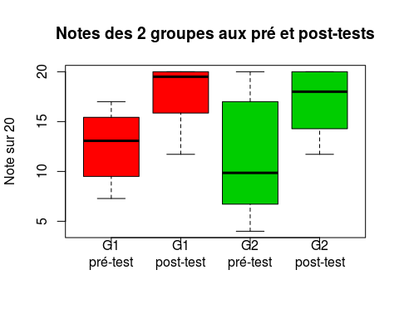

Le groupe 2 apparait un peu plus dispersé au pré-test (l'écart entre la meilleure et la plus mauvaise note est plus grand dans le groupe 2). Cependant sur le plan statistique, il n'y a pas de différence entre les deux groupes:

Welch Two Sample t-test  
  
data: g1.pre$note and g2.pre$note  
t = 0.7241, df = 14.31, **p-value = 0.4807**  
alternative hypothesis: true difference in means is not equal to 0  
95 percent confidence interval:  
 -2.910742 5.886933  
sample estimates:  
mean of x mean of y   
 12.55952 11.07143

Après la formation, les deux groupes ont fortement progressé. La différence de notes en le pré-test et le post-test est fortement significative au test de comparaison des moyennes avant-après:

* pour le 1er groupe:

Paired t-test  
  
data: g1.pre$note and g1.post$note  
t = -8.8188, df = 11, **p-value = 2.557e-06**  
alternative hypothesis: true difference in means is not equal to 0

95 percent confidence interval:  
 -6.500791 -3.903971  
sample estimates:  
mean of the differences   
 -5.202381

* pour le deuxième:

Welch Two Sample t-test  
  
data: g1.post$note and g2.post$note  
t = 0.3279, df = 19.17, **p-value = 0.7466**  
alternative hypothesis: true difference in means is not equal to 0  
95 percent confidence interval:  
 -2.331331 3.197998  
sample estimates:  
mean of x mean of y   
 17.76190 17.32857

Au final les deux groupes ont progressé et il n'y a pas de différence entre les notes au post-test:

Paired t-test  
  
data: g2.pre$note and g2.post$note  
t = -4.5655, df = 9, p-value = 0.001356  
alternative hypothesis: true difference in means is not equal to 0  
95 percent confidence interval:  
 -9.357509 -3.156776  
sample estimates:  
mean of the differences   
 -6.257143

Analyse par groupe socio-professionnel

Question: y a t_il une différence entre les AS et les IDE dans les résultats des tests avant/après ?

Le niveau de connaissance évalué par le pré-test est-il le même pour las AS et les IDE ?

Welch Two Sample t-test  
   
 data: as.pre$note and ide.pre$note  
 t = -3.0948, df = 17.714, p-value = 0.006339  
 alternative hypothesis: true difference in means is not equal to 0  
 95 percent confidence interval:  
 -8.601269 -1.640490  
 sample estimates:  
 mean of x mean of y   
 8.857143 13.978022

La valeur de *p* très inférieure à 0.05 fait rejeter cette hypothèse. Las AS réussissent moins bien le pré-test.

Le niveau atteint en fin de formation (évalué par le post-test) est-il équivalent pour les 2 professions ?

Welch Two Sample t-test  
   
 data: as.post$note and ide.post$note  
 t = -3.8427, df = 9.435, p-value = 0.003619  
 alternative hypothesis: true difference in means is not equal to 0  
 95 percent confidence interval:  
 -6.707876 -1.758546  
 sample estimates:  
 mean of x mean of y   
 15.06349 19.29670

La valeur de *p* très inférieure à 0.05 fait rejeter cette hypothèse.

Résultat graphique

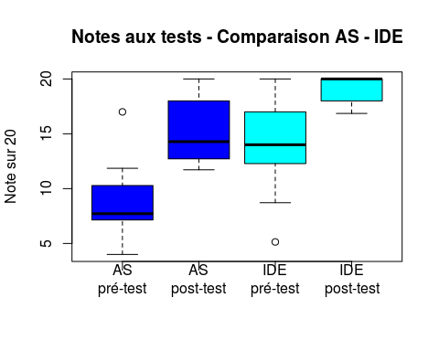

graphiquement on note que les 2 groupes progressent, les AS davantage que les IDE. Les AS atteignent au post-test le niveau des IDE au pré-test. On note qu'ne AS est très bien notée au pré-test (17/20) et qu'une IDE est très mal notée (5/20).

La progression est statistiquement significative pour les deux professions:

pour les AS

Paired t-test  
   
 data: as.pre$note and as.post$note  
 t = -5.343, df = 8, p-value = 0.0006916  
 alternative hypothesis: true difference in means is not equal to 0  
 95 percent confidence interval:  
 -8.884959 -3.527740  
 sample estimates:  
 mean of the differences   
 -6.206349

pour les IDE

t.test(ide.pre$note, ide.post$note, paired=TRUE)

Paired t-test  
   
 data: ide.pre$note and ide.post$note  
 t = -6.0713, df = 12, p-value = 5.574e-05  
 alternative hypothesis: true difference in means is not equal to 0  
 95 percent confidence interval:  
 -7.227400 -3.409962  
 sample estimates:  
 mean of the differences   
 -5.318681